1. **РАЗРАБОТКА И ОЦЕНКА КОНЦЕПЦИИ АСОИ**

**1.1. Определение структуры и компонентов АСОИ**

В соответствии с требованиями заказчика определена клиент – серверная структура системы. КСС АСОИ реализуется в виде ЛВС. ЛВС представляет в виде взаимосвязанной совокупности СС и РС. Взаимодействие между станциями ЛВС обеспечивает кабельная система. Количество серверных станций – 1 шт., количество рабочих станций – 43 шт., количество рабочих станций для эксплуатационного персонала – 4 шт.

Отдельная станция АСОИ может состоять из определенного набора программных, информационных и технических элементов, которые делятся на следующие группы:

1) Информационные элементы подразделяются на: базы данных, файлы текущих документов, файлы архивных документов. Все информационные элементы необходимо создавать.

2) Программные элементы подразделяются на: системные и инструментальные программы, прикладные программы. Прикладные программы создаются, а системные и инструментальные программы приобретаются.

3) Технические элементы подразделяются на ПЭВМ и устройства. Все технические элементы необходимо приобрести.

4) Организационные элементы подразделяются на пользователей и ЭП. Эти элементы состоят из определенной совокупности программных, информационных и технических элементов, которые представляются в виде рабочих мест, расположенных на РС АСОИ.

Все элементы одной группы рассматриваются как отдельная система (подсистема АСОИ):

1. ПП – совокупность всех типов программ, которые будут использоваться в АСОИ.

2. ИС – совокупность всех баз данных (БД) и файлов, которые будут использоваться в АСОИ.

3. ТС – совокупность всех технических средств, которые будут использоваться в АСОИ.

Таким образом, АСОИ будем рассматривать как совокупность трех взаимосвязанных систем: программной (ПС), информационной (ИС) и технической (ТС). Результат заключается в формировании в таблицы (см. таблицу 1.1).

**1.2. Разработка и оценка концепции информационной системы для АСОИ**

Концепция информационной системы АСОИ представляется совокупностью информационных средств в виде БД и файлов (текущих и архивных документов), расположенных на определенных станциях ЛВС и используемых для информационного обеспечения деятельности пользователей АСОИ.

Разработка и оценка концепции ИС АСОИ предполагает решение следующих задач:

1. Определение и оценка стоимости создания БД ИС;

2. Определение и оценка стоимости загрузки файлов текущих документов (ФТД) в БД ИС;

3. Определение и оценка стоимости загрузки файлов архивных документов (ФАТ) в БД ИС.

Предполагается, что БД в АСОИ одна и является централизованной, т.е. доступна для применения всеми пользователями АСОИ. Размещается БД на СС АСОИ. При необходимости разработчик может предусмотреть несколько БД (их расчёт и размещение определяет разработчик). Для оценки стоимости создания БД АСОИ используется следующая формула:

Стоимость создания БД = (2.94 + 0.032 * Общее количество атрибутов + 2.9 * Общее количество первичных ключей + 2.62 * Общее количество внешних ключей) * Дневная зарплата разработчика,

где: Общее количество атрибутов в БД – определяется из табл. Д.1.

Общее количество первичных ключей в БД – определяется из табл. Д.1.

Общее количество внешних ключей в БД – определяется из табл. Д.1.

Дневная зарплата разработчика – определяет разработчик – равна 50 руб.

Таким образом, стоимость создания БД = (2.94 + 0.032 * 350 + 2.9 * 150 + 2.62 * 80) * 50 = 32937 руб.

Определение и оценка текущих и архивных файлов

Оценка стоимости загрузки файлов в БД АСОИ определяется по формуле:

Стоимость загрузки файлов в БД = Объем данных для загрузки в БД * Средняя дневная зарплата / Объем вводимых данных за день,

где: Объем данных для загрузки в БД – определяется по формуле, представленной далее.

Средняя дневная зарплата – определяет разработчик – равна 20 руб.

Объем вводимых данных за день – определяет разработчик – равен 40 тыс. символов.

Объем данных для загрузки определяется по формуле:

Объем данных для загрузки = Количество документов * Средний объем документа * Среднее количество документов,

где перечисленные в формуле атрибуты определяются из табл. Д.1.

**ФТД:**

Для ФТД установлены: средняя дневная зарплата равная 20 руб., объем вводимых данных за день равный 40 тысячи символов.

Объем данных для загрузки = 50 * 4,6 * 110 = 25 300 тыс.

Стоимость загрузки файлов в БД = 25 300 * 20 / 40 = 12 650 руб.

**ФАД:**

Для ФАД установлены: средняя дневная зарплата равная 20 руб., объем вводимых данных за день равный 40 тысячи символов.

Объем данных для загрузки = 30 * 3,3 * 43 = 4 257 тыс.

Стоимость загрузки файлов в БД = 4 257 * 20 / 40 = 2 129 руб.

**1.3. Разработка и оценка концепции программной системы для АСОИ**

Концепция программной системы АСОИ представляет собой совокупность программных средств в виде системных, инструментальных и прикладных программ, которые обеспечивают управление функционированием АСОИ и автоматизируют деятельность пользователей и ЭП.

Системные программы — это операционные системы, утилиты и т.д., которые обеспечивают организацию вычислительного процесса и управление устройствами в рамках СС и РС АСОИ на основе ЛВС. В качестве ОС для клиента и сервера выбран Windows NT.

Инструментальные программы — это программы, которые используются для реализации прикладных программ (языки программирования, системы управления базами данных и другие), а также другие инструментальные средства для автоматизации работы пользователей и ЭП АСОИ. В качестве СУБД выбрана MySQL, язык программирования Бейсик.

Прикладные программы — это программы, автоматизирующие деятельность пользователей и ЭП. Однако ЭП код не пишет, поэтому стоимость программы равна нулю.

Приложение – это совокупность прикладных программ, которые автоматизируют деятельность определенной группы (класса) пользователей или ЭП.

Оценка стоимости создания отдельной программы определяется по формуле:

Стоимость программы = (общее количество строк программы * средняя дневная зарплата разработчика) / средняя дневная производительность разработчика,

где общее количество строк в программе – определяется из таблицы Г.2;

средняя дневная зарплата – выбирается разработчиком проекта из диапазона 30 – 70 руб.;

средняя дневная производительность разработчика – выбирается из диапазона 4 – 10 строк.

Средняя дневная производительность и зарплата указаны в табл. 1.2.1.

Выбранные значения средней дневной зарплаты и средней дневной производительности разработчика для каждого приложения представлены в табл. 1.2.2.

Таблица 1.2.1 – Значения для расчета стоимости приложений

|  |  |  |
| --- | --- | --- |
| Название (или номер) приложения | Средняя производительность разработ­чика (в строках) | Средняя зарплата  разра­ботчика (в руб.) |
| П1 | 8 | 51 |
| П2 | 8 | 50 |
| П3 | 8 | 49 |
| П4 | 8 | 51 |
| П5 | 8 | 50 |

Результаты расчёта стоимости ПП и приложений представлена в табл. 1.3.2:

Таблица 1.2.2 – Значения для расчета стоимости приложений

|  |  |  |  |  |  |
| --- | --- | --- | --- | --- | --- |
| Название  (или номер)  приложения | Список  задач  приложения | Общее количество строк в программе | Средняя произво­ди­тельность раз­работ­чика (в строках) | Средняя  зарплата разра­ботчика (в руб.) | Стоимость  программы  (в руб.) |
| П1 | З1 | 300 | 9 | 55 | 1833 |
| З2 | 600 | 8 | 50 | 3750 |
| З3 | 700 | 7 | 45 | 4500 |
| З4 | 600 | 9 | 55 | 3666 |
| З5 | 700 | 8 | 50 | 4375 |
| Общая стоимость приложения П1 | | | | | 18124 |
| П2 | З1 | 200 | 7 | 45 | 1286 |
| З2 | 140 | 9 | 55 | 856 |
| З3 | 140 | 8 | 50 | 875 |
| З4 | 580 | 7 | 45 | 3729 |
| З5 | 400 | 9 | 55 | 2444 |
| Общая стоимость приложения П2 | | | | | 9190 |
| П3 | З1 | 140 | 8 | 50 | 875 |
| З2 | 140 | 7 | 45 | 900 |
| З3 | 580 | 9 | 55 | 3544 |
| З4 | 800 | 8 | 50 | 5000 |
| З5 | 200 | 7 | 45 | 1286 |
| Общая стоимость приложения П3 | | | | | 11605 |
| П4 | З1 | 200 | 9 | 55 | 1222 |
| З2 | 210 | 8 | 50 | 1313 |
| З3 | 410 | 7 | 45 | 2636 |
| З4 | 510 | 9 | 55 | 3117 |
| З5 | 200 | 8 | 50 | 1250 |
| Общая стоимость приложения П4 | | | | | 9538 |
| П5 | З1 | 530 | 7 | 45 | 3407 |
| З2 | 770 | 9 | 55 | 4706 |
| З3 | 600 | 8 | 50 | 3750 |
| З4 | 340 | 7 | 45 | 2186 |
| З5 | 500 | 9 | 55 | 3056 |
| Общая стоимость приложения П5 | | | | | 17105 |
| ЭП1 | З1 | 140 | 8 | 50 | 875 |
| З2 | 140 | 7 | 45 | 900 |
| З3 | 580 | 9 | 55 | 3544 |
| З4 | 800 | 8 | 50 | 5000 |
| З5 | 200 | 7 | 45 | 1286 |
| Общая стоимость приложения ЭП1 | | | | | 11605 |

**1.4. Разработка и оценка концепции технической системы для АСОИ**

Концепция технической системы АСОИ представляется в виде ЛВС, объединяющей совокупность технических средств (ПЭВМ, устройств и т.д.) расположенных на ее станциях и обеспечивающих функционирование программных и информационных средств АСОИ. Так как по варианту в ЛВС один сервер, то базы данных будут располагаться на нём. ФАТ и ФТД также будут располагаться на сервере.

ПЭВМ выбраны исходя из варианта по таблице Б.2. Основные устройства (принтеры) были выбраны из таблицы Б.1. ПЭВМ Пилот 6 gb, установлен в подразделении П4. ПЭВМ Пилот 4 gb установлен в подразделении П1. В остальных подразделениях установлен ПЭВМ Эврика 6 gb Принтер Seiko SL-1 имеется у всех подразделений по 1 на пользователя. В результате логическая структура ТС АСОИ представляется в графическом виде с указанием ПЭВМ, устройств, номеров РС и групп пользователей. Графическая интерпретация представлена на рисунке 1.1.

**1.5. Итоговая оценка концепции АСОИ и её элементов**

Итоговая оценка концепции АСОИ и её элементов представляется в виде оценки итоговых стоимостных показателей, которые вычисляются на основе результатов предыдущих подразделов:

1. Общая стоимость отдельных элементов АСОИ равна: для ПС – 116067 руб, ИС – 47716 руб, ТС – 58857 руб.

2. Общая стоимость отдельной РС для П1 – 4092 руб., П2 – 4067 руб., П3 – 5050 руб., П4 – 3452 руб., П5 – 3740 руб., ЭП1 – 5050 руб.

3. Общая стоимость компонент АСОИ по отдельной группе пользователей для П1 – 40924 руб., П2 – 20335 руб., П3 – 20201 руб., П4 – 31070 руб., П5 – 41144 руб., ЭП1 – 20201 руб.

4. Общая стоимость компонентов сервера равна 48765 руб.

5. Общая стоимость АСОИ равна 222640 руб.

Таблица 1.1 – Концепция АСОИ и её компоненты

|  |  |  |  |  |  |  |  |  |  |  |
| --- | --- | --- | --- | --- | --- | --- | --- | --- | --- | --- |
| **Описание станций АСОИ** | | | **Организационная структура** | | | | | | **Сервер** | **Итого** |
| П1 | П2 | П3 | П4 | П5 | ЭП1 |
| Номера пользователей | | | | | |
| 1-10 | 11-15 | 16-19 | 20-28 | 29-39 | 40-43 | 44 | 44 |
| — | | | - | - | - | - | - | - | - | - |
| — | | | - | - | - | - | - | - | - | - |
| Номер станции | | | 1-10 | 11-15 | 16-19 | 20-28 | 29-39 | 40-43 | 44 | - |
| Тип станции  (=1-сервер, =2- польз.) | | | 2 | 2 | 2 | 2 | 2 | 2 | 1 | - |
| **ПС** | СП | Название СП | Windows NT | Windows NT | Windows NT | Windows NT | Windows NT | Windows NT | Windows NT |  |
| Стоимость СП | 500 | 250 | 200 | 450 | 550 | 200 | 50 | 2200 |
| ИП | Название ИП | 1СVFMSBC | 1СVFMSBC | 1СVFMSBC | 1СVFMSBC | 1СVFMSBC | 1СVFMSBC | MySQL |  |
| Стоимость ИП | 8500 | 4250 | 3400 | 7650 | 9350 | 3400 | 150 | 36700 |
| ПП | Идентифик. приложения | ПП1 | ПП2 | ПП3 | ПП4 | ПП5 | ПП6 | - | - |
| Стоимость приложения | 18124 | 9190 | 11605 | 9538 | 17105 | 11605 | - | 77167 |
| **ИС** | БД | Идентифика-тор БД | - | - | - | - | - | - | БД_Сервер |  |
| Стоимость создания БД | - | - | - | - | - | - | 32937 | 32937 |
| ФТД | Стоимость загрузки ФТД | - | - | - | - | - | - | 12650 | 12650 |
| ФАТ | Стоимость загрузки ФАД | - | - | - | - | - | - | 2129 | 2129 |
| **ТС** | ПЭВМ | Марка ПЭВМ | Пилот 4gb | Эврика 4gb | Эврика 4gb | Пилот 6gb | Эврика 4gb | Эврика 4gb | Эврика 4gb | - |
| Стоимость ПЭВМ | 5800 | 4245 | 3396 | 9432 | 9339 | 3396 | 849 | 36457 |
| Устр. | Название устройств | Seiko SL-11 | Seiko SL-11 | Seiko SL-11 | Seiko SL-11 | Seiko SL-11 | Seiko SL-11 | - | - |
| Стоимость устройств | 8000 | 2400 | 1600 | 4000 | 4800 | 1600 | - | 22400 |
| Общая стоимость РС | | | 4092 | 4067 | 5050 | 3452 | 3740 | 5050 | - | - |
| Общая стоимость по группам пользователей (по подразделениям) | | | 40924 | 20335 | 20201 | 31070 | 41144 | 20201 | - |
| Итого по серверу | | | | | | | | | 48765 |
| Общая стоимость АСОИ | | | | | | | | | | 222640 |

Примечание: 1СVFMSBC = 1С:Бухгалтерия, Visual FoxPro, СУБД MySQL, Бейсик, Си

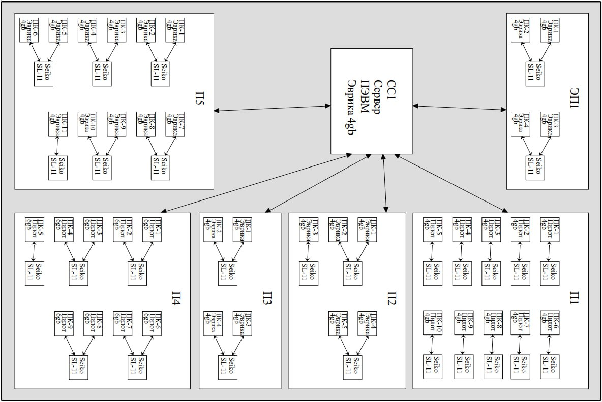

Рисунок 1.1 – Логическая структура ТС АС